CMDBUF Studio 源码覆盖浏览与选集 Formal 导出说明
说明 45 · 2026-11-13

1. 功能范围
本文说明「结果与波形」页的两个操作：覆盖率明细的源码级浏览，以及在最小用例集结果页把选集导出为 Formal 验证包。两者都读取已归档的真实覆盖率数据，不重新运行回归。
覆盖率明细窗口顶部按 LINE / COND / TOGGLE / BRANCH / FSM 切换指标；左侧列出实例与模块作用域，右侧源码在行号旁标注已覆盖、部分覆盖、未覆盖和排除。点击源码行，下方表格列出该行的覆盖项：条件向量、分支结果、每位翻转方向或 FSM 状态。「上一缺口」「下一缺口」按钮与 Shift+F8 / F8 在未覆盖位置间跳转；「层级总览」显示 URG 各项分数，双击某行直接跳到该范围的源码。

2. 源码浏览验收
验收在装有 VCS/Verdi 的 Linux 目标机真实运行（Tk 8.5，xvfb 图形桌面）。窗口截图来自验收现场：
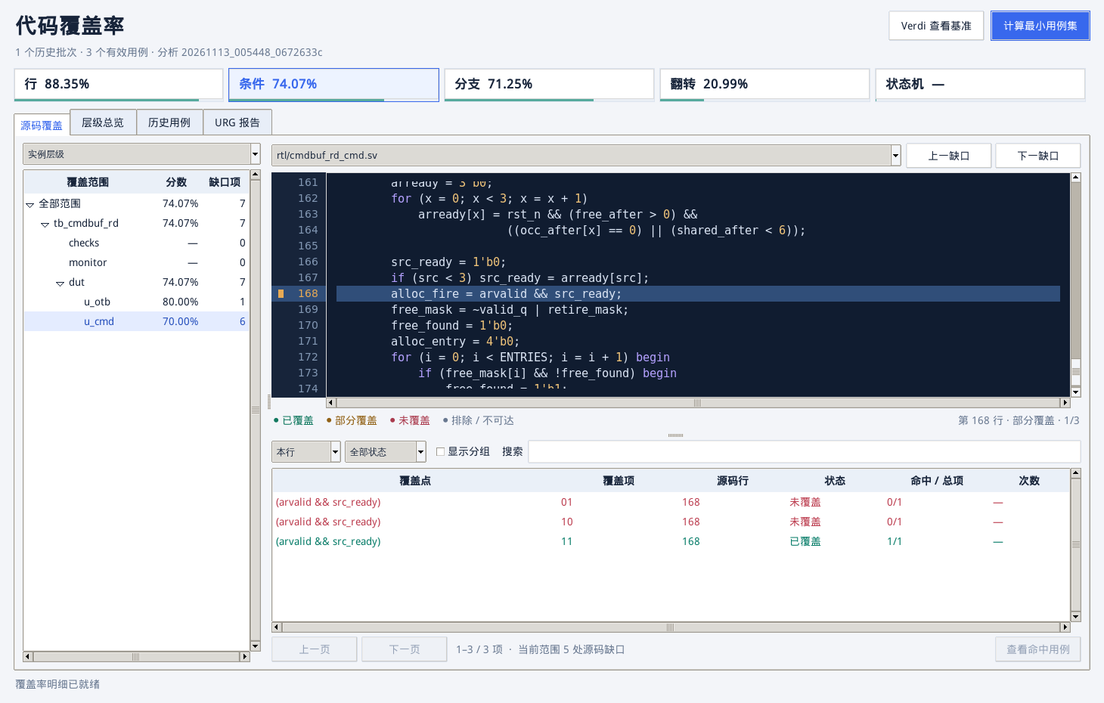
图 1 源码视图：实例 tb_cmdbuf_rd.dut.u_cmd 的 COND 指标，行号旁标注覆盖状态
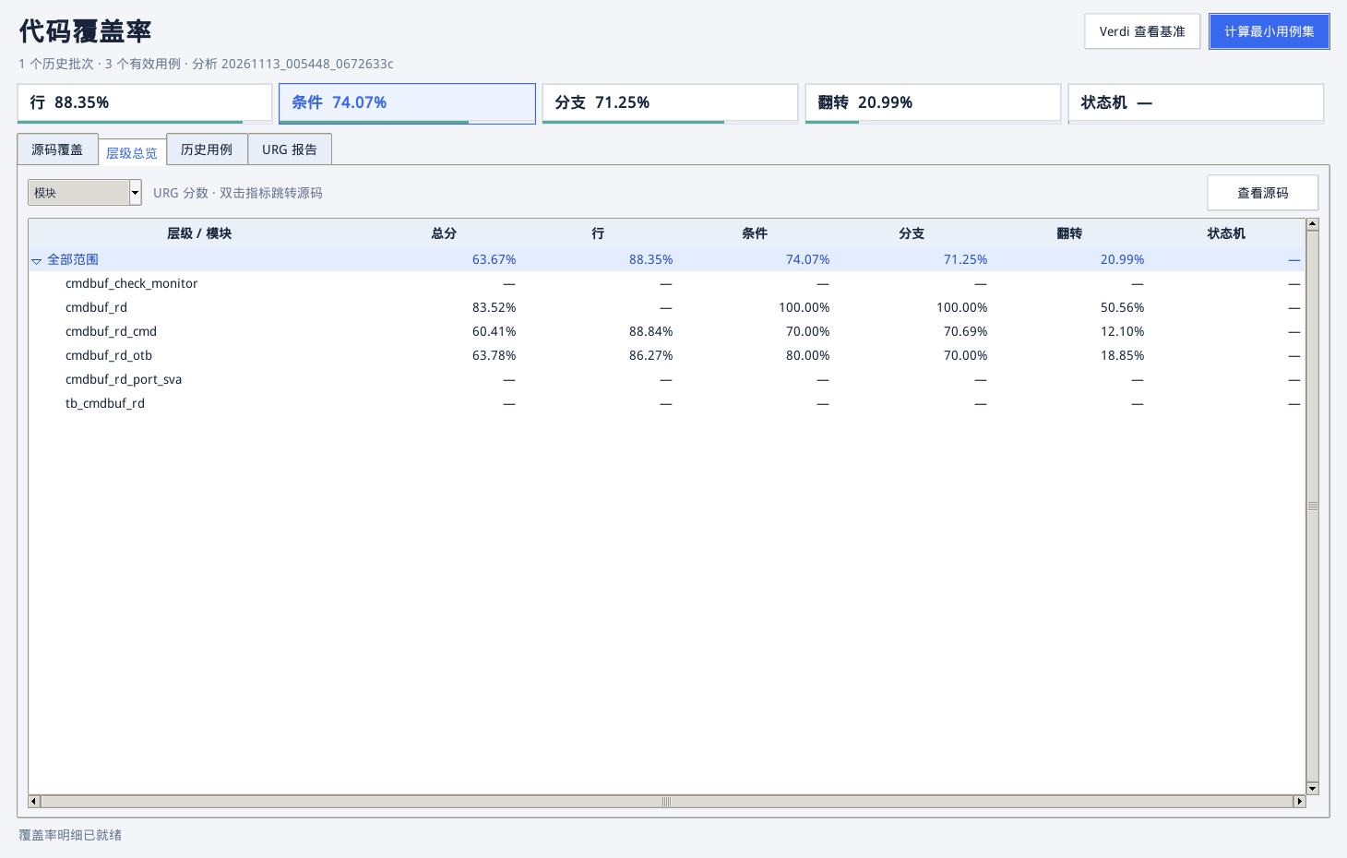
图 2 层级总览：URG 各项分数，双击行跳转到对应范围源码
检查项 | 结果
指标切换 LINE→COND | 通过
实例 COND 分数 | tb_cmdbuf_rd.dut.u_cmd COND 70.00%
点击源码行 168 | cmdbuf_rd_cmd.sv line 168 marked 部分覆盖 with condition vectors {01,10,11}, one covered bin
缺口导航往返 | 下一缺口/上一缺口 round-trip returns to the same file and line
总览双击跳转 | 层级总览 module row jumps to that scope in source view

3. 选集 Formal 导出
在最小用例集结果页点击「生成选集 Formal」。表中的 pattern 从 0 开始编号，逐个对应原批次、用例与 seed。导出时优先读取存档 FSDB；选中用例缺少波形时，用原仿真二进制和归档输入重放，逐项核对原轨迹后读取补出的波形。生成包使用历史构建中可校验的 DUT 源码与接线，包含逐拍输入 assume、输出 assert 和 pattern 对照。
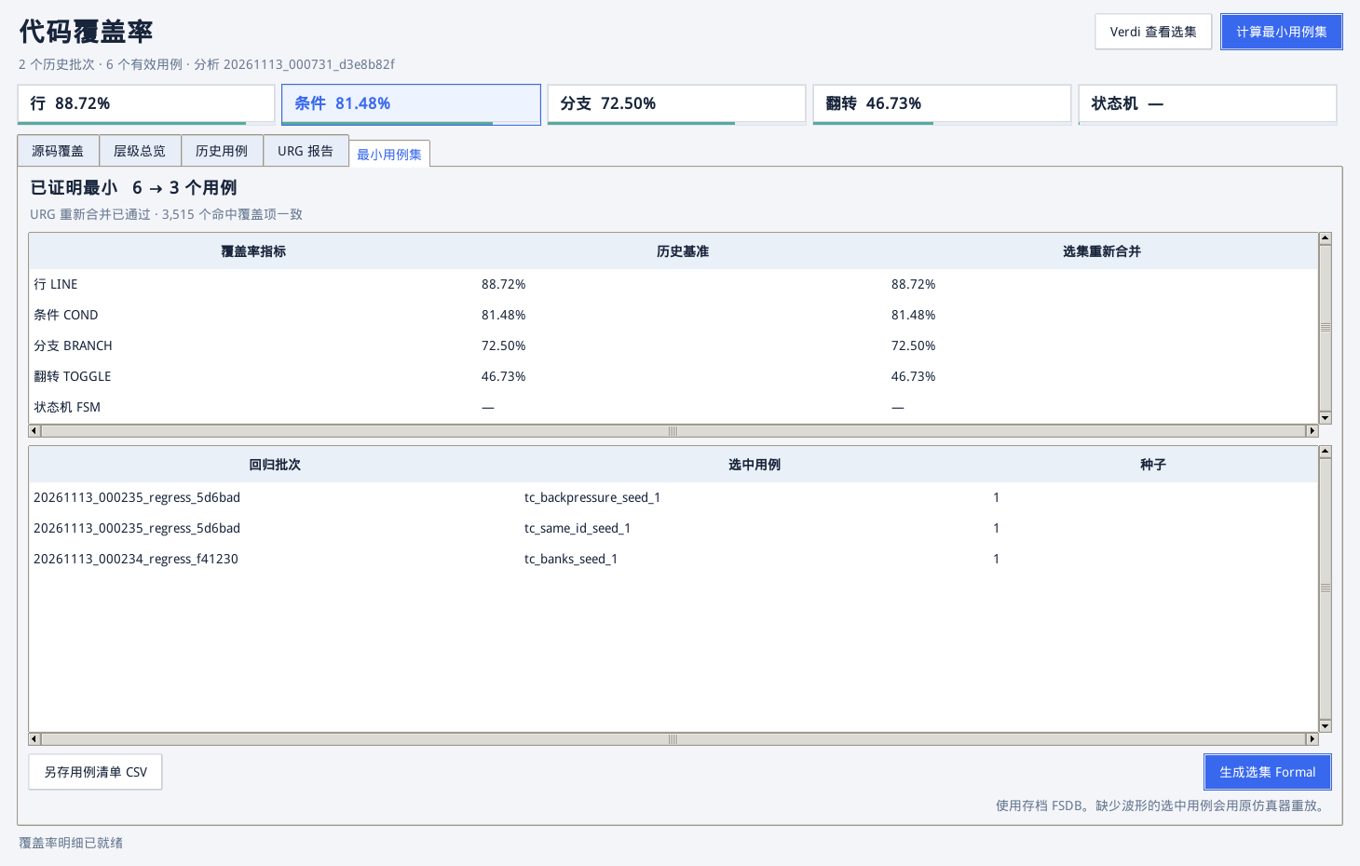
图 3 选集结果页：命中用例筛选与「生成选集 Formal」入口
项目 | 补波形重放导出 | 存档波形直接导出
覆盖分析编号 | 20261113_000731_d3e8b82f | 20261113_001551_5d0fc38f
pattern 数 | 3 | 3
导出用例 | tc_backpressure_seed_1、tc_same_id_seed_1、tc_banks_seed_1 | tc_directed_seed_1、tc_random_seed_17、tc_random_seed_42
采样周期数 | 717 | 247
输入 assume 条数 | 717 | 247
输出 assert 条数 | 717 | 247
波形来源 | 原二进制重放补出 | 存档 FSDB 直接使用

4. 重放证据
缺少波形的三个用例按归档输入重放。每个 pattern 的回执记录在 verification/coverage_source_formal_20261113/replay_evidence/，关键核对项：
用例 | 重放状态 | 事件与原轨迹一致 | 输入逐字节一致
tc_backpressure_seed_1 | PASS | 是 | case.sv / assigned / samples / tc_config / clock_reset 五项全对
tc_same_id_seed_1 | PASS | 是 | 同上
tc_banks_seed_1 | PASS | 是 | 同上

重放在单独目录进行，原回归档案字节保持不变（验收脚本已断言）。生成 SVA 后可用目标引擎做原生编译检查；生成的 Formal 代码不等于已完成证明，仍需在目标引擎执行。

5. 命令行入口
make coverage-details COVERAGE_SET=analysis_id # 打开某个覆盖分析的明细窗口
make coverage COVERAGE_SET=analysis_id # 打开对应合并 VDB
make coverage-formal COVERAGE_SET=analysis_id # 选集导出为 Formal 包
分析编号在求解完成后由终端输出；GUI 内等价操作为选集结果页的「生成选集 Formal」按钮。

6. 验证范围
以上结论来自 verification/coverage_source_formal_20261113 记录的真实运行：VCS/URG O-2018.09-1、Verdi NPI O-2018.09-SP2、Tk 8.5，70 项单元测试通过（Linux 与 Windows 各一轮）。结论限于所列历史回归与工具版本，不代表任意输入或任意 EDA 版本均已验证。

